# Открытый урок «Площадь криволинейной трапеции» 11класс

Подготовила учитель математики Козляковская Лидия Сергеевна. МБОУ СОШ № 2 станицы Медведовской Тимашевского района Краснодарского края

Цель урока: Систематизировать знания, умения и навыки по нахождению площади криволинейной трапеции и площадей различных фигур. Решение заданий В6 ЕГЭ.

Задачи урока:

*Образовательные:*

Совершенствовать навыки вычисления площадей криволинейной трапеции.

Углублять и систематизировать знания по теме «Первообразная».

*Развивающие:*

Способствовать развитию мышления, умения применять полученные знания при решении задач различной направленности.

*Воспитательные:*

Воспитывать ответственность, коллективизм, взаимопомощь.

Воспитывать познавательный интерес к предмету.

Тип урока: Открытый урок совершенствования знаний, умений и навыков на основе полученных знаний в курсе «Алгебра и начала анализа». учебник Алимова Ш.А.

*ТЕМА УРОКА*: Вычисление площади криволинейной трапеции.

План урока:

1.Устный счет(5 минут). Одновременно1 ученик на компьютере решает задания с сайта «Решу ЕГЭ» в режиме онлайн с проверкой(20 мин)

2.Проблема урока: как вычислить площадь «некриволинейной» трапеции.(1 мин)

3.Выступление учащегося об историческом открытии интеграла.(1 мин)

4.Решение теста парами учащихся.(10мин)

5.Работа  по учебнику Алимова Ш.А. (10-11 класс) стр. 308, по вариантам.(15 мин)

*6.*Решение номера на бенефис. Используется Документ – камера.(6 мин)

7. Подведение итога урока. Рефлексия.(1 мин)

8.Запись домашнего задания.(1 мин)

Ход урока:

1.Устный счет.(презентация) Слайды 1-10.

Слабоуспевающие учащиеся работают отдельно по карточкам.

*Задания В6 решаем на скорость.*

2.Проблема урока.

Учитель. Итак, - Представим себе, что мы рыболовы … Слайд11-12

- Как найти площадь пойманной рыбы?

Демонстрируются рисунки через проектор на экран

(рис1.)

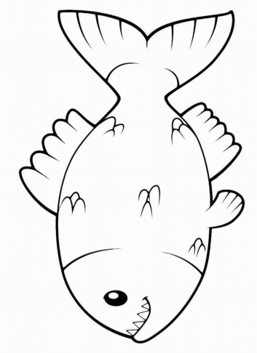

Возможные ответы учащихся …

Учитель: Я предлагаю вам следующее. Разделим рыбу на несколько равных частей

(рис2.)

у

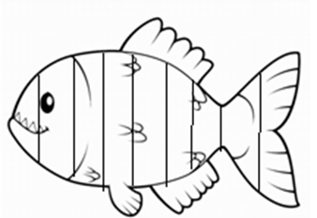

*х*

Введем систему координат.

Посмотрим на закрашенную фигуру. Что она нам напоминает? - отдаленно криволинейную трапецию.

Вопрос классу: Давайте вспомним: Что называют криволинейной трапецией? Слайд 13-15

*Криволинейной трапецией называется фигура, ограниченная отрезком [a; b], графиком непрерывной функции не изменяющая своего знака на заданном отрезке и прямыми х=а и x=b.*

(на доске через проектор)

Как вычислить площадь криволинейной трапеции с использованием формулы Ньютона-Лейбница? Отключаем проектор.

1 ученик 20 минут на компьютере решает задания с сайта «Решу ЕГЭ» в режиме онлайн с проверкой.

# 3.Выступление учащегося.

Интеграл, интегрирование, интеграция… Однокоренные слова, к тому же вышедшие за пределы математики и ставшие почти обиходными. В газетах читаем об интеграции наук, культур, в политике и экономике ведут речь об интегральных процессах. Любопытно, что идеи интегрального исчисления возникли задолго до появления идей дифференциального исчисления. Греческие математики Эвдокс и Архимед (4;3 века до нашей эры) для решения задач вычисления площадей и объемов придумали разбивать фигуру на бесконечно большое число бесконечно малых частей и искомую площадь (или объем) вычисляли как сумму площадей (или объемов) полученных элементарных кусочков.  
Кеплер, Галилей, Кавальери, Паскаль, Ферма…  
Во второй половине 17 века идеи, подготовленные всем предшествующим   
развитием математики были гениально осознаны, обобщены и приведены в   
систему английским физиком и математиком И.Ньютоном и немецким   
математиком В.-Г. Лейбницем. Они создали стройную систему понятий и  
выработали правила, по которым можно вычислять.  
  
4. Учитель:

Перед вами высказывание Лейбница, которое он часто любил повторять.(5 листочков прикреплены на доске, слова скрыты)  
Решив правильно указанные в листках задания, и, найдя в ключе соответствующее слово, мы сможем прочитать этот афоризм.    
На листке у каждой пары на парте записаны 5 заданий. Учащиеся решают номера заданий. Одновременно *1 учащихся решает задание на бенефис.*№ 1020(1)  
Учитель: Проверим правильность ваших вычислений. Итак, называя номер задания сообщите найденное слово. Если слово найдено правильно, то ставьте +.  
Далее открывается высказывание: «Не будем спорить, а будем вычислять!»

Учащиеся, верно выполнившие тест, получают оценки.

Работа в рабочих тетрадях.Тест

1). График первообразной для функции  пересекает ось ординат в точки (0;1). Найдите эту первообразную.

А. ; Б. ;

В. ; Г. .

2). С помощью формулы Ньютона-Лейбница вычисляют:

А. Первообразную функции;                  Б. Площадь криволинейной трапеции;

В. Интеграл;                  Г. Производную.

3). Вычислите площадь фигуры, ограниченной графиком функции  и прямой .

А.; Б.; В. ; Г. 4,5.

4). Найдите общий вид первообразных для функций:  
*у= 5*  
*А. F(x) = -5х2 + С Б. F(x) = х/5 + С В. F(x) = 5х + С А. F(x) = 5+ С*

5). Найдите площадь фигуры, ограниченной графиком функции у =cos x, прямыми х = 0, х = $\frac{π}{2}$ и осью абсцисс.

А. 1;     Б. 4;      В. 0;     Г. Нельзя вычислить.

*Ответы:* 1. Б;   2. Б, В;  3. Г;      4. В;      5.А.

|  |  |  |  |
| --- | --- | --- | --- |
| 1а ни | 1б не | 1в ну | 1г да |
| 2а можно | 2бв будем | 2в нельзя | 2г давайте |
| 3а думать | 3б играть | 3в гадать | 3г спорить |
| 4а а значит | 4б а надо | 4в а будем | 4г следует |
| 5а вычислять | 5б решать | 5в мыслить | 5г верить |

5.Работа  по учебнику Алимова Ш.А. (10-11 класс)

стр. 308, по вариантам: - № 1013(1-3 чел у доски одновременно). Класс разбиваем на 3 варианта.

1 ученик 20 минут в онлайн режиме решал задания с сайта «Решу ЕГЭ». Проверяем. Анализируем.

6.Решение номера на бенефис.

Ребята, бенефис это спектакль одного актера, у нас выступает ученица со своей решенной задачей.(Используется Документ – камера)

# 7. Подведение итога урока.

*У:* Что сегодня изучили на уроке?

Как вычислить площадь криволинейной трапеции?

Сформулируйте основные шаги вычисления площади криволинейной трапеции.

8. Запись домашнего задания: §57-58; №1021(1;2), № 1022 (1-4).  
Для увлекающихся математикой: любые из № 1041-1042.

# Литература:

1.Учебник «Алгебра и начала анализа» Ш.А.Алимов и др.(2011г)

2.Задания В6 ЕГЭ -2014 с сайта «Решу ЕГЭ» Дмитрия Гущина.